**Evaluación del rendimiento de sistemas multiagente: Criterio de comunicación**

En MAS no existe un método para evaluar la eficiencia de un MAS ni para comparar dos. hasta ahora no disponemos de un método estándar para evaluar y cuantificar las características comunes de los MAS.

En este artículo, identifica las características y propiedades especiales de los MAS que influyen en su rendimiento y propone un modelo de medición para evaluar específicamente la comunicación. Este modelo se basa en la teoría de grafos. Se lleva a cabo una experimentación del modelo de evaluación propuesto y se prueba en una aplicación de diagnóstico.

Evaluación del rendimiento del sistema

La evaluación del rendimiento es la parte más crítica en la construcción de cualquier sistema. Consiste en determinar los diferentes aspectos del rendimiento de un sistema y estimarlo. No existe una definición general de métrica de rendimiento; depende del sistema y su definición requiere una buena comprensión del sistema y su uso.

Metodología de Evaluación

Para evaluar el rendimiento del MAS, se realizaron modificaciones en la metodología de Jain para adaptarla a MAS y se dividieron los pasos dos fases:  
Fase de selección

– Definir el objetivo y determinar los componentes del sistema.

– Enumerar las características del sistema.

– Seleccionar la característica a evaluar.

– Elegir la técnica de evaluación a aplicar.

Fase de implementación

– Enumerar todos los servicios del sistema y los posibles resultados.

– Fijar la carga de trabajo del sistema.

– Realizar la experimentación.

– Analizar e interpretar los resultados obtenidos.

– Mostrar las conclusiones al usuario.

Nuestro objetivo es evaluar el rendimiento del MAS desde un punto de vista organizativo. Esto implica tratar con los datos de mayor nivel de abstracción. Por lo tanto, no nos interesan las restricciones de material ni las implementaciones de hardware del MAS, sino las características comunes del MAS.

El segundo punto que consideran es la definición de los componentes del sistema que se considerarán durante la evaluación. Este trabajo, se centra en la evaluación de los diferentes aspectos de la comunicación en los SMA. Para ello, se utilizan dos técnicas de evaluación: modelado analítico y mediciones directas en el sistema.

Sistema de Evaluación de la Comunicación

El sistema de evaluación propuesto se compone de dos módulos principales: un módulo de observación y un módulo de medición (véase la figura 1 a continuación).

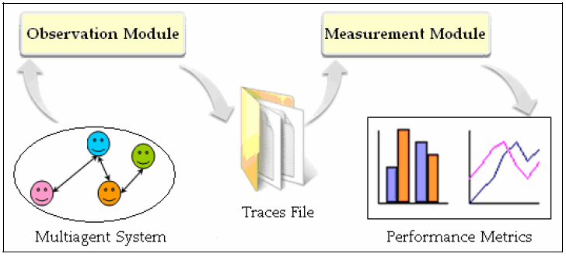

Módulo de Observación

La actividad del sistema se observa implícitamente, es decir, espiándolo sin interferir, de modo que no afecte a su rendimiento.

Módulo de Medición

La comunicación puede evaluarse según tres aspectos principales:

− El aspecto estructural, relativo a la topología de la comunicación de la red.

− El aspecto sintáctico, relativo a la tipología y complejidad de los mensajes.

− El aspecto estadístico, relativo a la cuantificación de datos habituales, como el número de mensajes intercambiados y su tamaño.

El estudio abarca estos tres aspectos. Sin embargo, se concede mayor importancia al aspecto estructural de la comunicación, debido a la naturaleza del modelo MAS utilizado. El sistema está modelado por un grafo orientado donde los nodos representan los agentes del sistema y los arcos representan los enlaces de comunicación entre dichos agentes. Cada arco se pondera según el número de mensajes intercambiados. El grafo se representa mediante una matriz de adyacencia

Una vez generado el grafo de comunicación del MAS, analizan sus propiedades como el grado de participación del agente y el grado de solicitud del mismo en el acto de comunicación. También se usaron índices útiles para describir la estructura del grafo como la complejidad de la red de comunicación, conectividad, carga de la red y puntos de articulación.

Propiedades sintácticas de la comunicación

Se usaron 2 criterios para evaluar el aspecto sintáctico de la comunicación

• Tipología de los mensajes: S extrae el campo performativo de cada mensaje y se contabiliza el número de performativos utilizados.

• Complejidad de los mensajes: Dependiendo de la estructura del mensaje, a cada mensaje capturado se le atribuye una de estas tres calificaciones (simple, media, compleja). Si es una cadena, el contenido es simple, una cláusula basada en ontología, el contenido es mediano y un mensaje basado en protocolo, el contenido es complejo.

Estadísticas

El análisis de la comunicación se completa con estadísticas. Se contabilizan el número total de mensajes intercambiados, su tamaño, el número de agentes involucrados en la comunicación y el porcentaje de agentes involucrados.

Experimentación

Es sistema de evaluación se fue probado en una aplicación multiagente diseñada para detectar y localizar fallos en un sistema industrial [11][12]. Esta aplicación se implementó en la plataforma multiagente JADE. Consta de los siguientes agentes:

− Los agentes de detección D1, D2, D3, D4 y D5, cuya función es detectar los fallos.

− El agente de localización LOC, cuya función es localizar el fallo.

− El agente de interfaz INT, cuya función es coordinar el procesamiento de los demás agentes y mostrar los resultados al usuario de la aplicación.

El módulo de observación utiliza un agente espía de JADE para recopilar los diversos mensajes intercambiados por los agentes de la aplicación. Todos los mensajes capturados se guardan en un archivo de trazas. El módulo de medición utiliza este archivo como entrada. Un analizador de ACL lo analiza y llena progresivamente una tabla con la información contenida en este archivo. Esta tabla se utiliza para dibujar el gráfico de comunicación y calcular las métricas de rendimiento.

La figura 2 muestra el gráfico de comunicación de la aplicación de diagnóstico.

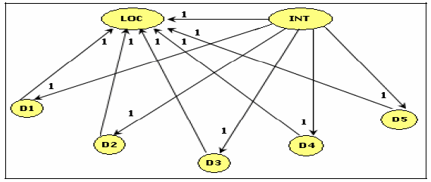

Los valores de las métricas de rendimiento obtenidos indican que la red de comunicación no es compleja (el índice β es bajo). γ se acerca más a 0 que a 1, por lo que el MAS se caracteriza por un bajo grado de comunicación. Además, todo el sistema se compone de un solo componente conectado en el que todos los agentes participan en la comunicación (el 100% de los agentes están implicados en la comunicación).

Asi también, se determinó que la tipología de mensajes es deficiente; los agentes utilizan solo un tipo de mensaje y de tamaños similares. El contenido de todos los mensajes tiene una complejidad media, dado que los agentes envían matrices codificadas según la ontología definida.

Introduccion o abstract

El primeor mide la comunicación,

El segundo características como la racionalidad, la autonomía, la reactividad y la adaptabilidad al entorno de los agentes que los componen

Tercero:  
Nuestra metodología considera las características genéricas del sistema multiagente distribuido que pueden afectar su eficiencia general e identifica algunas métricas de rendimiento

Cuarto: La evaluación del rendimiento se basa en tres criterios fundamentales: inteligencia, seguridad y escalabilidad